

UNIVERSIDAD NACIONAL DE MISIONES

**FACULTAD DE INGENIERÍA**

Carrera:

INGENIERÍA EN COMPUTACIÓN

Asignatura:

**FUNDAMENTOS DE COMPUTACIÓN**

(Dpto. Electrónica)

Tema:

PROYECTO FINAL.

**Autores:**

NEUMANN, Miguel Ángel.

BORGES NOGEIRA, Martin Elías.

KRZYZANOWSKI CLARK, Alejandro.

**Docentes responsables:**

**RENDÓN, Alicia Beatriz.**

**GROOSS, Juan Pablo.**

**Fecha de realización**: 20/05/20

**Fecha de presentación:** --/05/20

**Fecha de aprobación:** /05/20

Oberá-Misiones

2020

**MANUAL DE USUARIO**

Primeros Pasos:

Una vez ejecutado el programa, se abrirá una interfaz de color negro con letras blancas para lograr que el texto se lo mas legible y comprensible posible.

Lo primero en observar el usuario, es el enunciado de cargas (turnos, clientes e inventario) el cual como es la primera vez; este mostrara un error aclarando que no se pudieron leer estos archivos porque no fueron creados y en la parte inferior, mostrara un cartel el cual indica que para continuar deberá presionarse una tecla.

Una vez dentro del menú principal, el cual en la parte superior posee la versión del programa, presenta dispuestas verticalmente hacia abajo las distintas opciones del mismo donde cada opción se encuentra en la misma línea con un número, siendo este el número que deberá ingresar el usuario para acceder a dicha función.

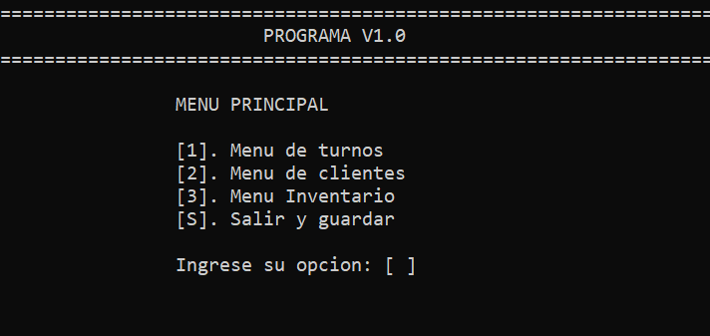

¿Cómo ingreso una opción?

Cualquier opción se ingresa con el periférico de entrada del ordenador, siendo este el “teclado”. Una vez ingresada la opción, esta se muestra escrita dentro de la casilla formada por corchetes [ ] y para su confirmación se deberá presionar la tecla “enter”.

MENÚES:

La totalidad de menúes principales implementados hasta el momento son de 3:

* Menú Turnos
* Menú Clientes
* Menú Inventario

Cada uno de estos menúes, poseen funciones relacionadas al manejo de la información referente a dicha temática para que el usuario pueda encontrar y recordar de manera sencilla la ubicación de los mismos.

Menú Turnos:

Incluye tres funciones y un submenú dentro del mismo el cual permite buscar los turnos de distintas maneras.

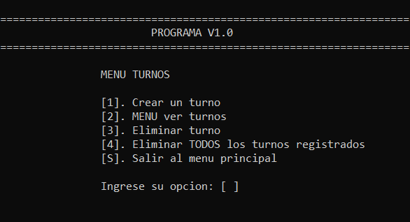

1. Crear un turno:

Como su nombre indica permite crear un nuevo turno, primero pide al usuario ingresar un día valido que desee.



Cabe aclarar que el número debe ser un entero que va desde (1 – 31) indicando la fecha deseada, si el usuario ingresa otro número por error, se verá un cartel que solicitara su reingreso. Una vez dentro, se preguntara si desea agendar un turno en la mañana o la tarde y luego se imprimirán en pantalla los distintos horarios que el usuario podrá elegir para el inicio y la finalización del mismo.

Como ayuda, el programa enseña en la parte superior del programa los turnos registrados en ese día para que así el usuario tenga de guía que horas ya están ocupadas.

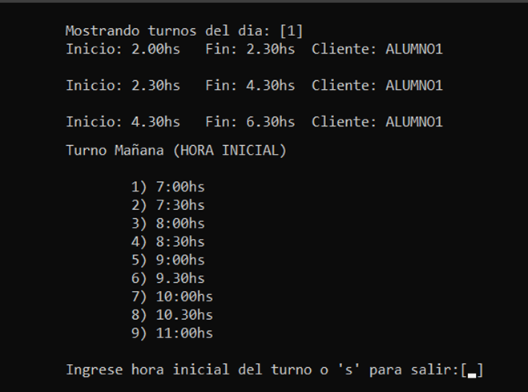

Si cometió algún error en el día o la hora estaba ocupada, existe la posibilidad de volver al menú principal ingresando la opción ‘s’.

Una vez reservado el horario, se pide ingresar el cliente para quien se reserva. Si este ya se encuentra registrado dentro del programa, se otorgará dicho turno a la persona en cuestión; pero en caso contrario, se necesitará registrar al nuevo cliente ingresando a la opción “crear cliente nuevo” la cual es impresa luego de no encontrarlo dentro de la agenda. Ya cargada la información (con los pasos explicados detalladamente en el menú clientes), se completa la etapa de registro de turno.

1. Menú ver turnos:

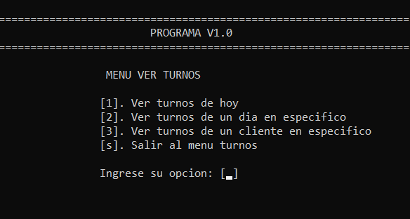

1. Ver turnos de hoy: Permite ver los turnos ocupados del día en que se encuentra utilizando el programa. El software de manera autónoma reconoce el día en el que se encuentra utilizando la fecha del ordenador.

|  |  |
| --- | --- |
| Fecha de hoy*:* | Muestra: |
|  |  |

1. Ver turnos de un día en específico:Permite ver los turnos registrados en el día que desee el usuario, para utilizarlo de manera correcta, se deberá ingresar el día como numero entero.

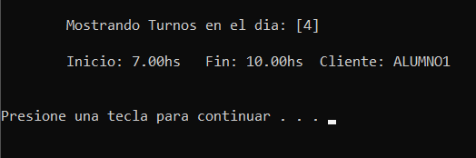

1. Ver turnos de un cliente en específico*:* Permite ver la información del cliente y los turnos registrados, el usuario deberá ingresar el nombre y apellido y luego el programa se encarga de verificar si el mismo posee algún turno.

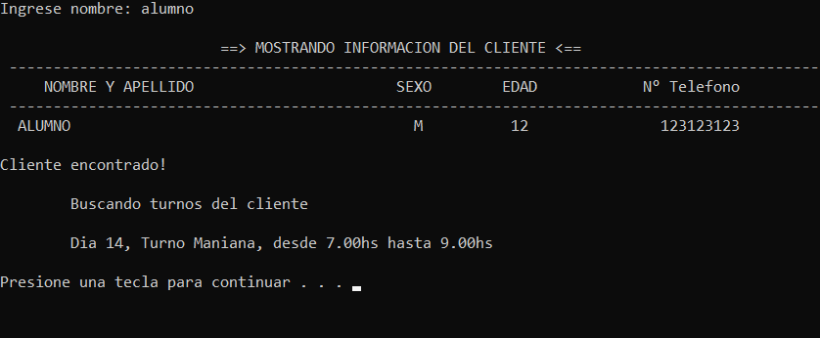

3. Eliminar Turno:

Permite la eliminación turnos, para ello es necesario ingresar el nombre del cliente y luego el software lo buscara dentro de todos los clientes registrados.

Si el mismo posee varios turnos reservados estos serán mostrados con sus respectivos datos. El usuario deberá confirmar la eliminación o avanzar al siguiente hasta que no tenga más turnos registrados para dicho cliente.

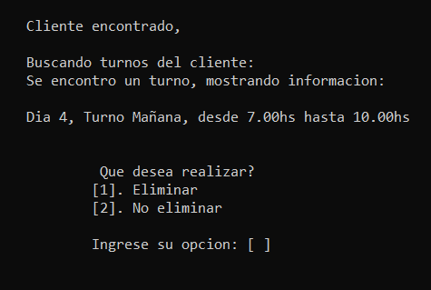

1. Eliminar todos los turnos:

Si desea eliminar todos los turnos de una sola vez, existe esta opción. Como no hay forma de recuperar los datos, el programa necesita una confirmación del usuario para proseguir.

S. Salir al menú turnos:

Con esta opción el usuario es capaz de volver al menú turnos luego o antes de haber utilizado cualquier función.

Menú clientes:

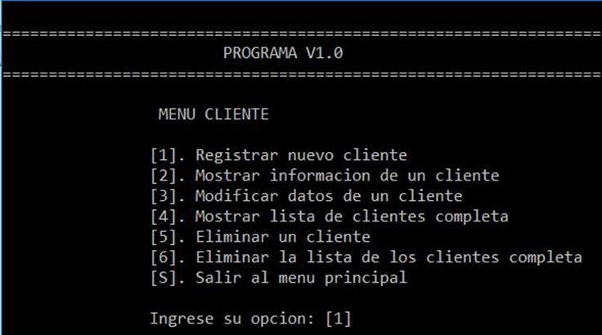

Al presionar la opción 1 saldrá el siguiente submenú, en donde se deben completar los siguientes campos: **NOMBRE Y APELLIDO, SEXO, EDAD N° Teléfono.**

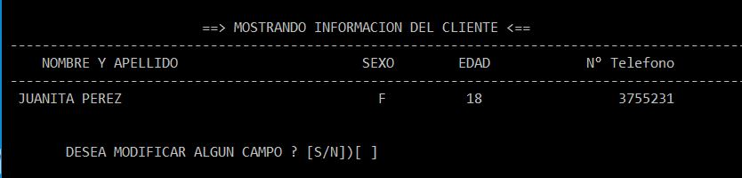

En cambio, si se elige la opción 2 se podrá observar nuevamente el estado del cliente.

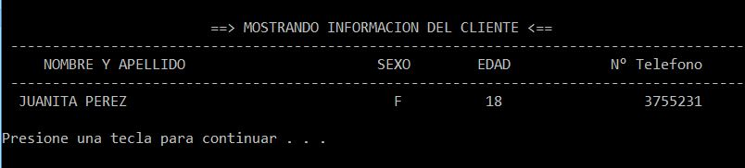

Ahora, si deseamos cambiar la información de un cliente, presionamos 3 en el menú clientes. Y pronto saltara una interfaz como la que se aprecia abajo:

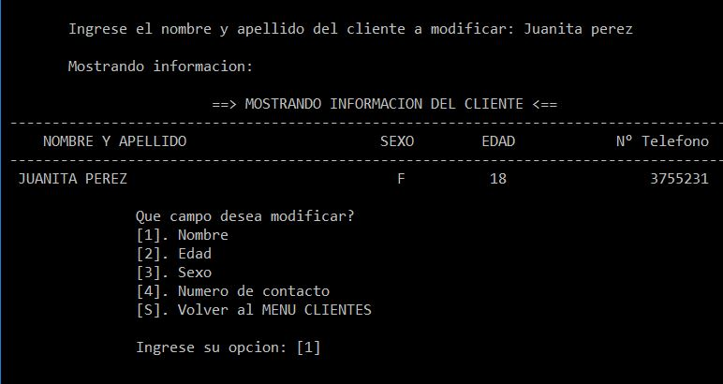

Luego simplemente seleccionamos uno de los campos a modificar y lo cambiamos.

Cuando se requiera ver una lista de clientes, se presionará la opción 4 y se mostrara una lista como la que se aprecia a continuación:

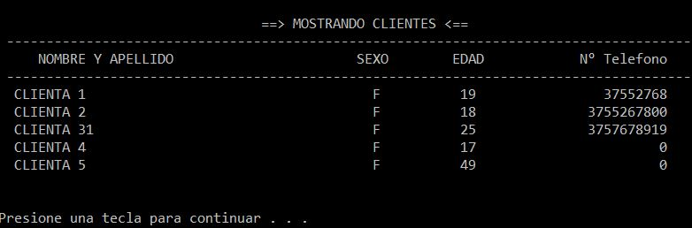

Si en algún momento se quiere eliminar un cliente, se debe presionar 5, más tarde se ingresa sus datos y si este es encontrado, se eliminará.

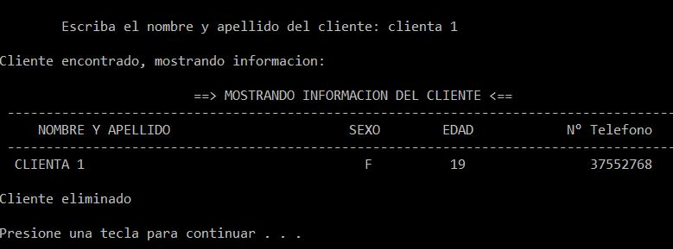

Pero, en caso de querer borrar toda la lista por completo, se presiona 6 y aparecerá lo siguiente:

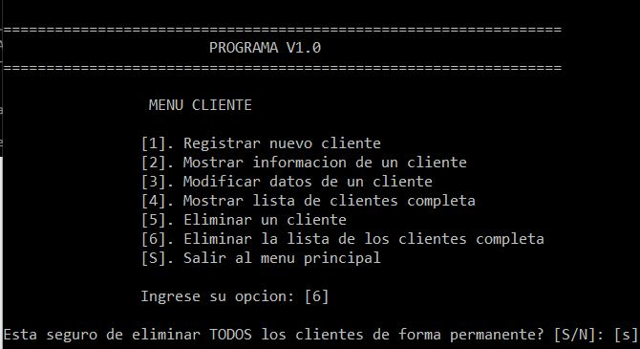

Al presionar la tecla ‘**S**’, la lista estará borrada:

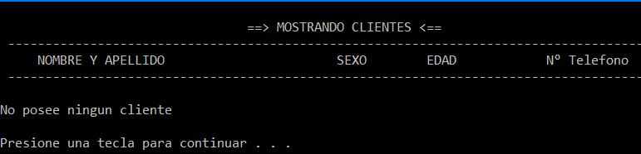

Menú Inventario:

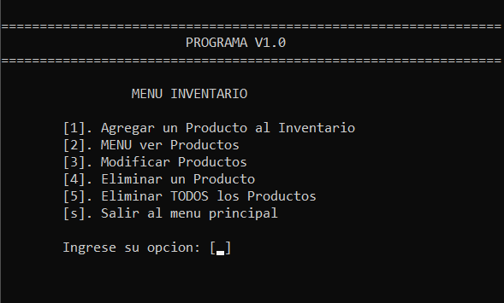

Incluye cuatro funciones y un submenú dentro del mismo el cual permite ver los productos en distintas maneras

1. Agregar un producto al inventario:

Permite registrar un nuevo producto, solicita el nombre y luego la cantidad que posee del mismo; permite luego la modificación del mismo si hubo un error de tipeo.

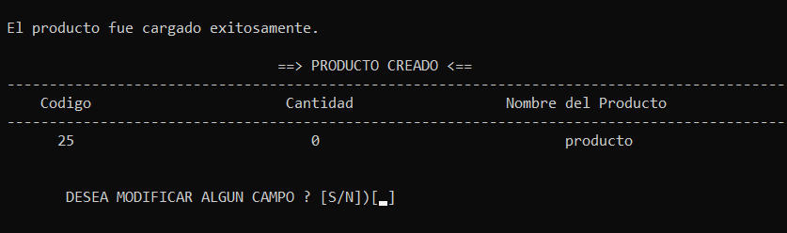

1. Menú ver productos:

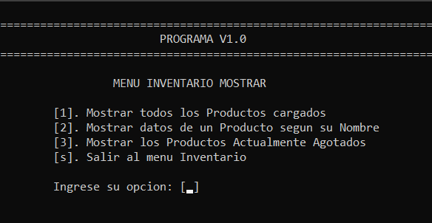

1. Permites mostrar todos los productos actualmente cargados en forma de lista con todos sus campos (**CODIGO, CANTIDAD, NOMBRE**).

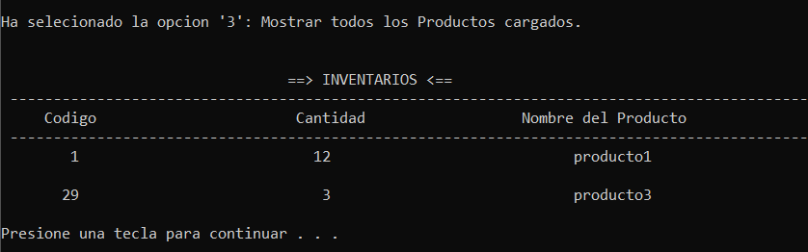

2. Permite mostrar la información de un producto en específico, introduciendo su nombre para la búsqueda.

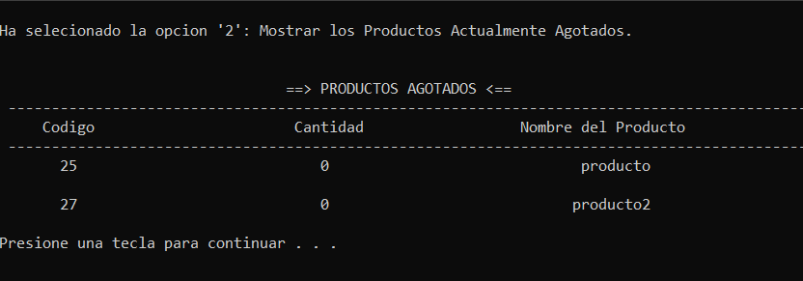

3. Esta función muestras todos los productos que actualmente están agotados, ósea que en su campo cantidad esta en cero.

1. Modificar productos: Permite ingresar un producto y modificar su nombre o cantidad.

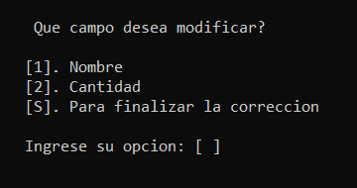

1. Eliminar un producto:

Permite eliminar un producto registrado, el usuario deberá de ingresar un nombre valido para su eliminación.

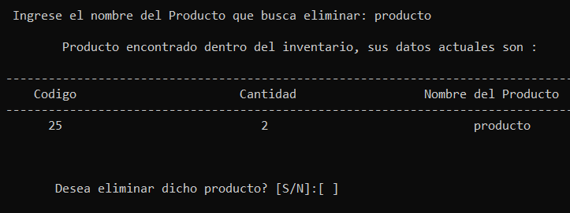

1. Eliminar todos los productos:

Si desea eliminar todos los productos de una sola vez, existe esta opción, la cual permite vaciar la lista y como no hay forma de recuperar los datos, el programa necesita una confirmación del usuario para proseguir.



Saliendo del programa:

¿Cómo puedo salir del programa de manera correcta?

Para ello se debe seguir los pasos de las siguientes imágenes:

**PASO [ 1 ]** Lo primero que se debe hacer es regresar al menú principal, para ello debemos presionar **S** o **s** y por ultimo “enter”.

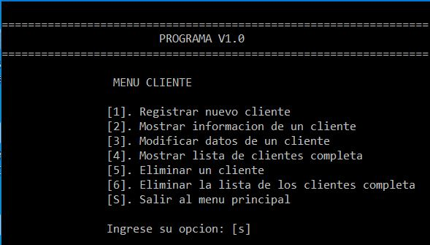

**PASO [ 2 ]** Más tarde apareceremos en el menú principal, en donde también deberemos presionar **S** o **s**

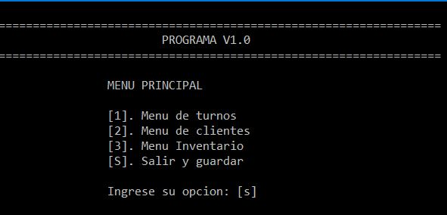

**PASO [ 3 ]** Como última instancia nos aparecerá un cartel de advertencia diciéndonos lo siguiente:

C:\Users\Martin\Desktop\esta seguro....JPG

Este cartel que se muestra en la imagen de arriba emergerá siempre que intentemos salir por completo del programa. Y si hemos llegado hasta esta instancia significa que salimos correctamente y no perderemos los datos.

¡IMPORTANTE!

*¿Qué Pasa Si Cierro El Programa Con La “X “?*

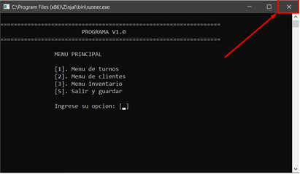

Al cerrar de manera incorrecta con la opción de la “X” en la parte superior derecha, el programa se cierra de manera forzada y sus datos no serán guardados. Además, que perjudicara el sistema dado que la memoria utilizada no se libera. Por lo tanto, se debe de tener cuidado al salir del programa para su correcta utilización.

Registros:

Ahora, si quiere ver el archivo donde se almacena sus datos, vaya a la carpeta donde se encuentra el ejecutable

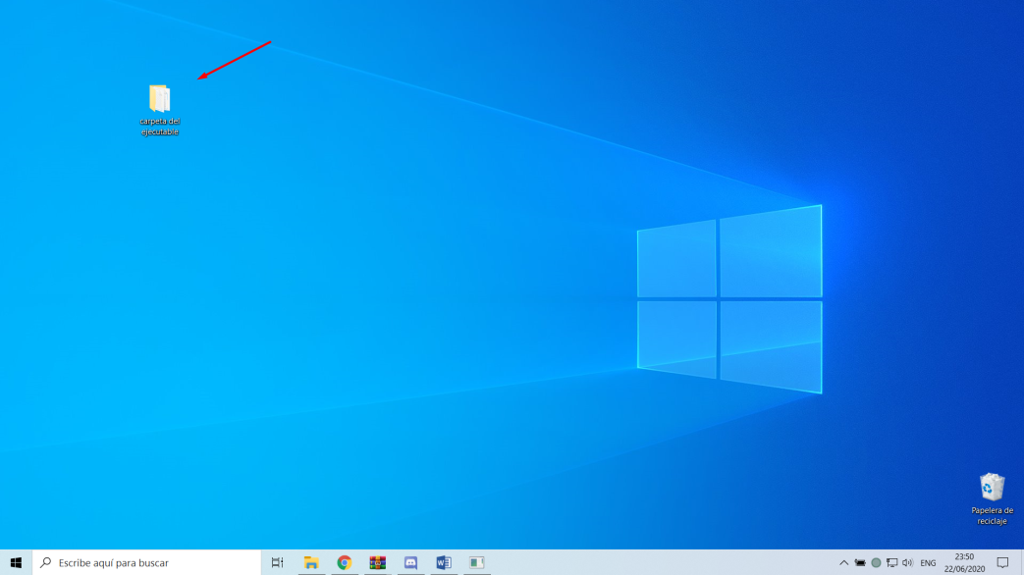

Luego en ella vera 3 archivos, los cuales son de formato .txt y cada uno de ellos representa un menú y su información

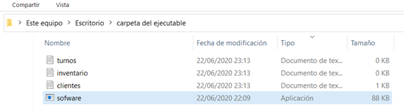

*Archivo referido a los clientes:*

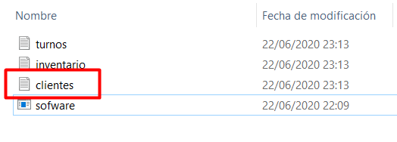

Al abrir el archivo aparecerá lo siguiente:

|  |  |
| --- | --- |
|  | Para interpretar correctamente la información que contiene el archivo, debe tener en cuenta el siguiente orden:  Nombre – sexo – edad – n° telefónico |

*Archivo referido al inventario:*

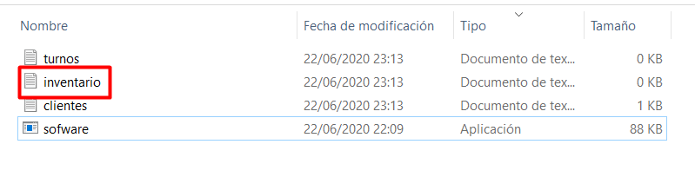

Al abrir el archivo aparecerá lo siguiente:

|  |  |
| --- | --- |
|  | Para interpretar correctamente la información que contiene el archivo, debe tener en cuenta el siguiente orden:  Cantidad del producto – Nombre |

*Archivo referido a los turnos:*

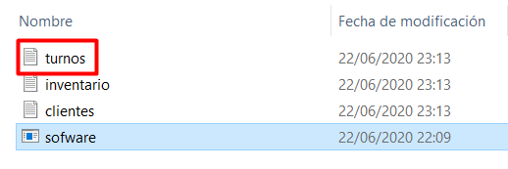

Al abrir el archivo aparecerá lo siguiente:

|  |  |
| --- | --- |
|  | Para interpretar correctamente la información que contiene el archivo, debe tener en cuenta el siguiente orden:  Nombre del cliente – día – turno – hora inicial - hora final |

Al abrir el archivo de texto, no se recomienda modificarlo manualmente porque este podría ocasionar un problema al ejecutar el programa.